БЕЛОРУССКИЙ ГОСУДАРСТВЕННЫЙ ТЕХНОЛОГИЧЕСКИЙ УНИВЕРСИТЕТ

Лабораторная работа №1

по предмету “Программирование сетевых приложений”

“Сетевые утилиты”

Выполнил:

студент 3 курса 1 группы

Марчук Константин Сергеевич

Минск 2020

**Цель:** ознакомление с функциональными возможностями сетевых утилит операционной системы Windows.

**Ход работы**

**Используемые утилиты:**

* Ipconfig – просмотр и управление конфигурацией протокола IP
* hostname – отображение имени компьютера
* ping – утилита проверки доступности узла
* tracert – определить маршрут
* Route – список маршрутов
* Arp – просмотр и изменение таблиц MAC-address
* Nslookup - обращения к системе DNS
* Netstat – отображение статистики сетевых соединений
* Nbtstat – просмотр статистических данных NETBIOS через TCP/IP
* Net – функции управления настройками сети

**1. Утилита ipconfig**

**Задание 1**.Получите справку о параметрах утилиты ipconfig, рисунки 1.1 и 1.2.

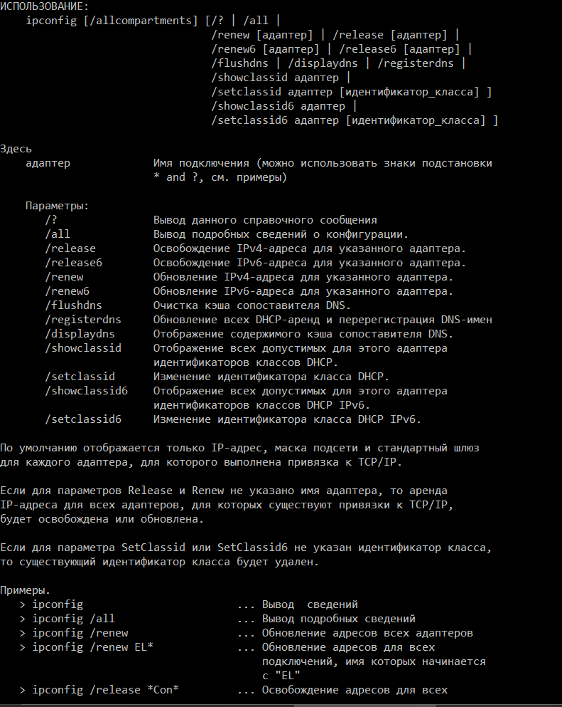

Рисунок 1.1 - справка о параметрах утилиты ipconfig

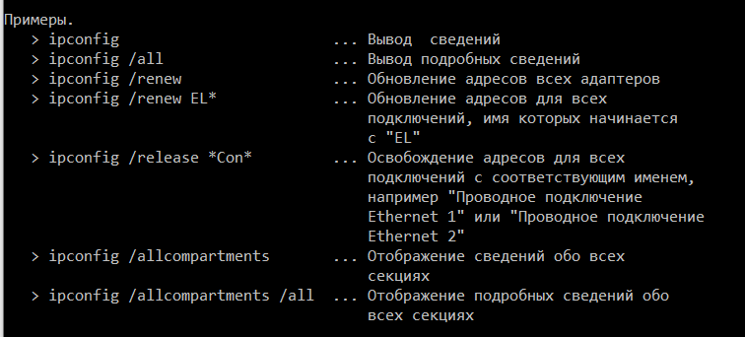

Рисунок 1.2 – примеры из справки о параметрах утилиты ipconfig

**Задание 2**.Получите короткий отчет утилиты исследуйте его, рисунок 1.3.

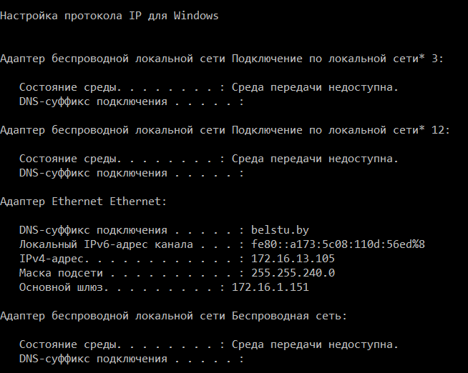

Рисунок 1.3 – короткий отчет утилиты ipconfig

**Задание 3.** Получите полный отчет утилиты**.** Выпишите символическое имя хоста, IP-адрес, маску подсети, MAC-адрес адаптера. Рисунки 1.4 и 1.5.

Символическое имя хоста – belstu.by

IP-адрес – 172.16.13.105

маску подсети – 255.255.240.0

MAC-адрес адаптера – 30-9C-23-92-6F-49

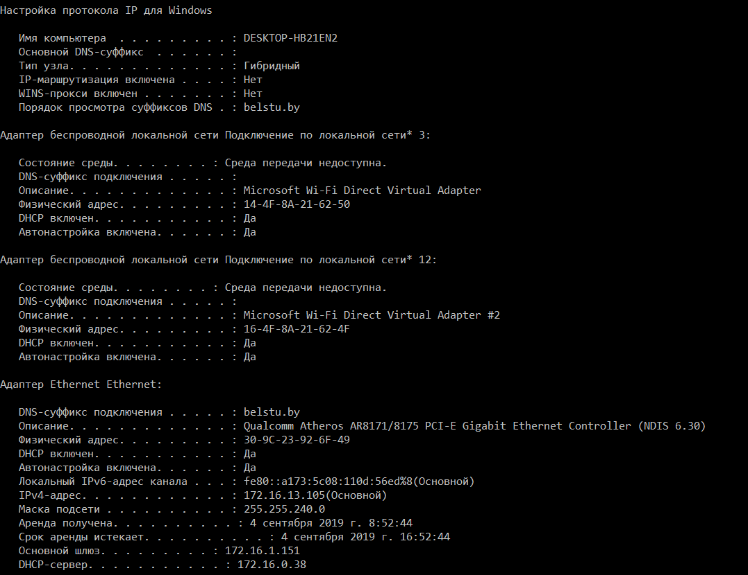

Рисунок 1.4 – полный отчет утилиты ipconfig

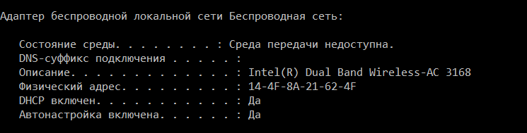

Рисунок 1.5 – полный отчет утилиты ipconfig

**Задание 4.** Определите, к какому классу адресов относится выписанный IP-адрес; вычислите максимальное количество хостов, которое может быть в подсети и укажите диапазон их адресов; определите код производителя сетевого адаптера.

B-класс

16*256 = 4096

172.16.0.0 – 172.16.15.255

30-9C-23 (первые 24 бита)

**2. Утилита hostname**

**Задание 5.** Определите имя NetBIOS-имя компьютера с помощью утилиты **hostname**. Сравните его с именем полученным с помощью утилиты **ipconfig**, рисунки 1.6 и 1.7.

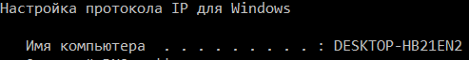

Рисунок 1.6 – данные из утилиты ipconfig



Рисунок 1.7 – утилита hostname

Имена совпадают

**3. Утилита ping**

**Задание 6.** Получите справку о параметрах утилиты **ping**, рисунки 1.8 и 1.9.

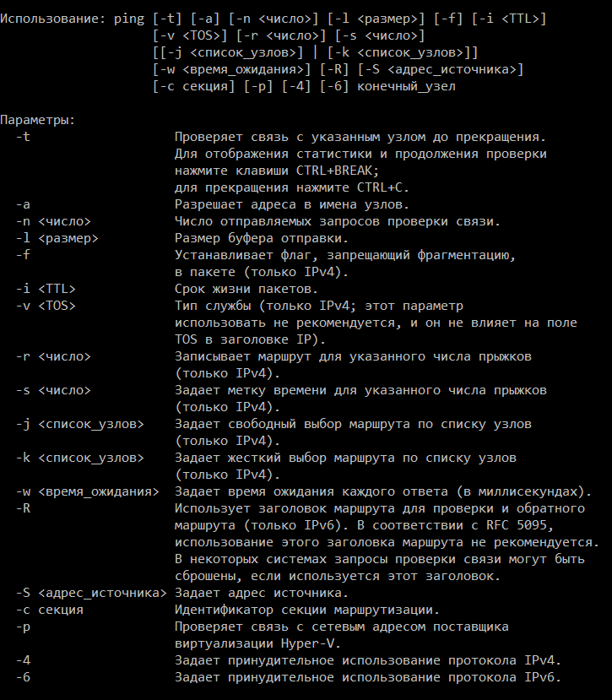

Рисунок 1.8 – справка о параметрах утилиты ping



Рисунок 1.9 – продолжение справки о параметрах утилиты ping

**Задание 7.** С помощью **ping** проверьте работоспособность интерфейса внутренней петли компьютера, рисунок 1.10.

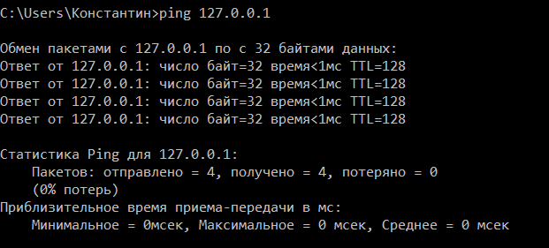

Рисунок 1.10 – проверка работоспособности интерфейса внутренней петли компьютера

**Задание 8.** С помощью утилиты **ping** проверьте доступность интерфейса какого-нибудь компьютера в локальной сети, указав в качестве параметров его IP-адрес, рисунок 1.11.

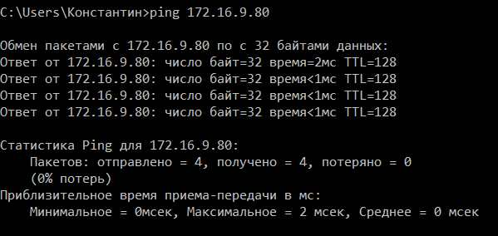

Рисунок 1.11 – проверка доступности интерфейса компьютера в локальной сети по IP-адресу

**Задание 9.** С помощью утилиты **ping**  проверьте доступность интерфейса какого-нибудь компьютера в локальной сети, указав в качестве параметров символическое имя хоста, рисунок 1.12.

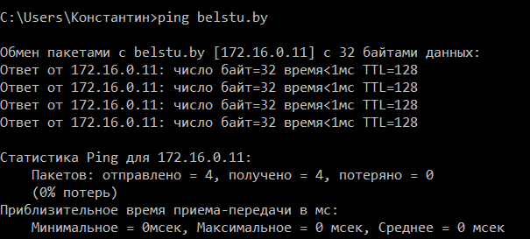

Рисунок 1.12 – проверка доступности интерфейса компьютера в локальной сети по символическому имени

**Задание 10.** С помощью утилиты **ping** проверьте доступность интерфейса какого-нибудь компьютера в локальной сети, указав в качестве параметров символическое имя хоста и увеличив размер буфера отправки до 1000 байт

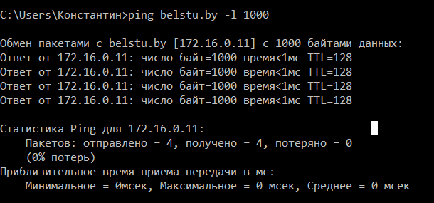

Рисунок 1.13 – проверка доступности интерфейса компьютера в локальной сети с размером пакетов равным 1000

**Задание 11.** С помощью утилиты **ping** проверьте доступность интерфейса какого-нибудь компьютера в локальной сети, указав в качестве параметров его IP-адрес и установив количество отправляемых запросов равное 17, рисунок 1.14.

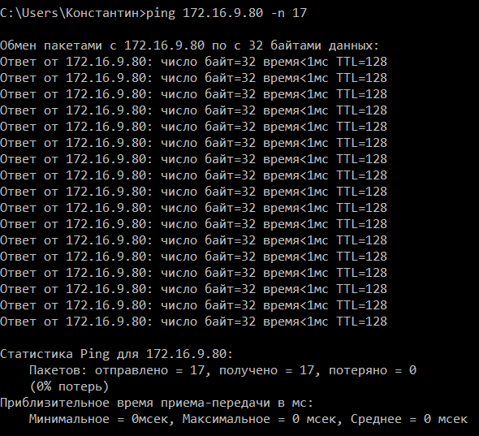

Рисунок 1.14 – проверка доступности интерфейса компьютера в локальной сети 17 запросами

**4. Утилита tracert**

**Задание 12.** Получите справку о параметрах утилиты **tracert**, рисунок 1.15.

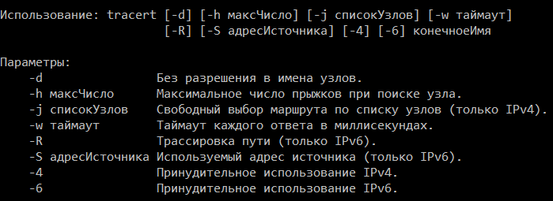

Рисунок 1.15 – проверка доступности интерфейса компьютера в локальной сети

**Задание 13.** С помощью утилиты **tracert**  определите маршрут хоста самого к себе (интерфейс внутренней петли), рисунок 1.16.

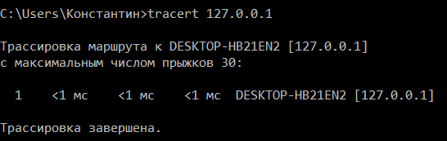

Рисунок 1.16 – проверка доступности интерфейса компьютера в локальной сети

**Задание 14.** С помощью утилиты **tracert** определите маршрут к хосту в локальной сети. Определите количество прыжков в полученном маршруте, рисунок 1.17.

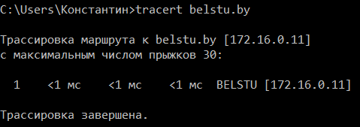

Рисунок 1.17 – проверка доступности интерфейса компьютера в локальной сети

1 прыжок

**5. Утилита route**

**Задание 15.** Получите справку о параметрах утилиты **route**, рисунок 1.18 и 1.19.

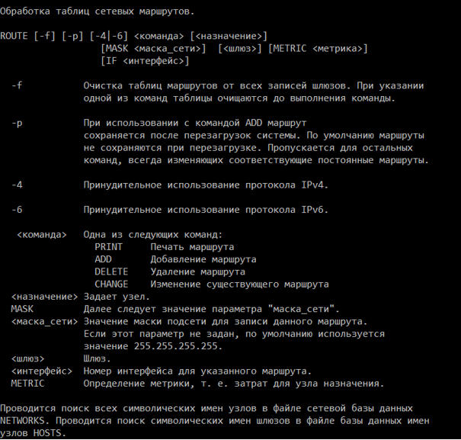

Рисунок 1.18 – проверка доступности интерфейса компьютера в локальной сети

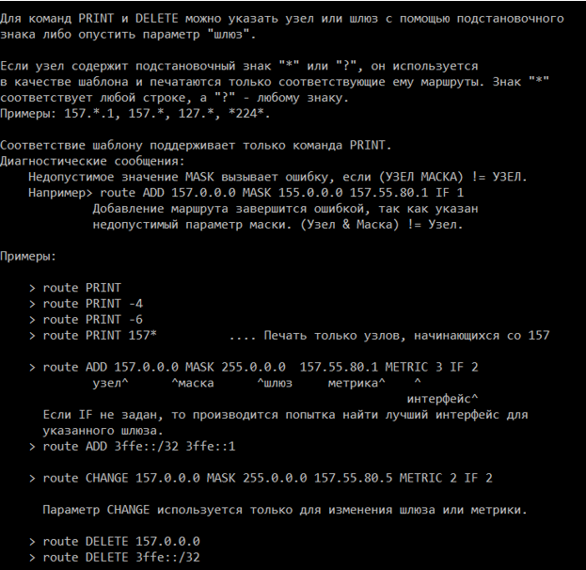

Рисунок 1.19 – проверка доступности интерфейса компьютера в локальной сети

**Задание 16.** Распечатайте на экран монитора таблицу активных маршрутов компьютера. Исследуйте полученный отчет. Определите строки таблицы, соответствующие интерфейсу внутренней петли и широковещательным адресам. Определите IP- адреса шлюзов, рисунки 1.20-1.23.

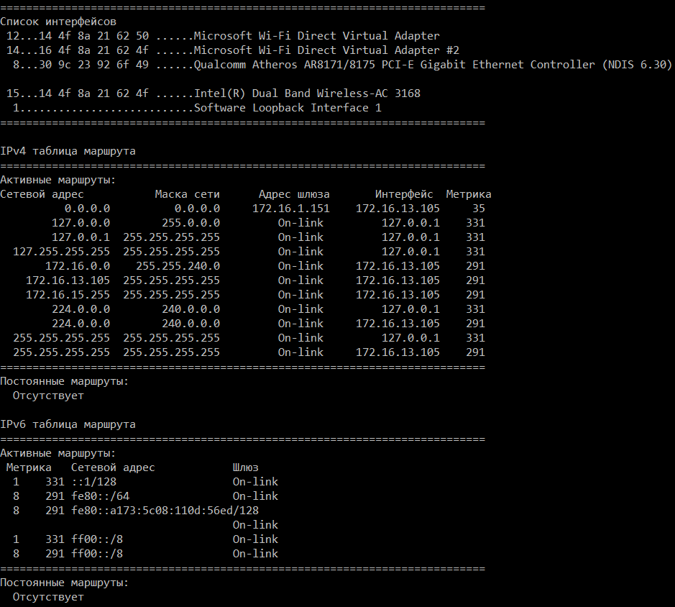

Рисунок 1.20 – проверка доступности интерфейса компьютера в локальной сети



Рисунок 1.21 – проверка доступности интерфейса компьютера в локальной сети

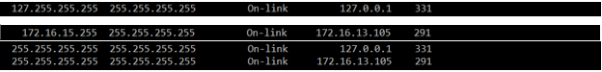

Рисунок 1.22 – проверка доступности интерфейса компьютера в локальной сети



Рисунок 1.23 – проверка доступности интерфейса компьютера в локальной сети

**6. Утилита arp**

**Задание 17.** Получите справку о параметрах утилиты **arp**, рисунок 1.24.

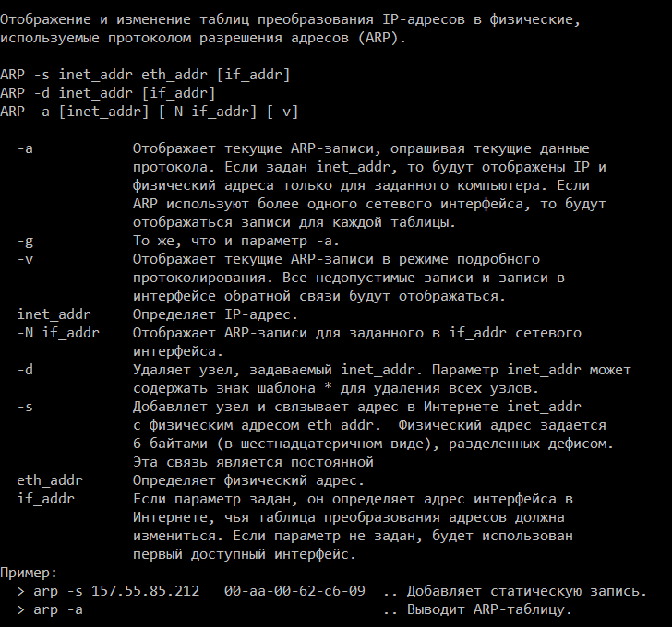

Рисунок 1.24 – проверка доступности интерфейса компьютера в локальной сети

**Задание 18.** Распечатайте на экран монитора arp-таблицу. Исследуйте полученный отчет. Определите хосты, которым соответствуют строки arp-таблицы. Определите IP-адрес, которого нет в arp-таблице, но есть в локальной сети. Выполните утилиту **ping** в адрес этого хоста. Распечатайте снова arp-таблицу и объясните произошедшие изменения. Определите MAC-адреса двух хостов с ближайшими IP-адресами, рисунок 1.25.

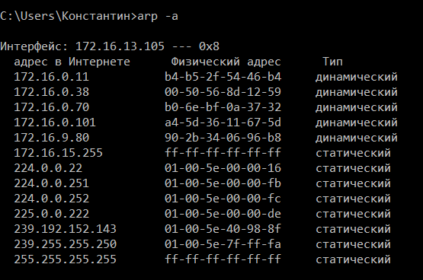

Рисунок 1.25 – проверка доступности интерфейса компьютера в локальной сети

Нет адресов внутренней сети, а также: 172.16.13.105.

MAC-адреса ближайших адресов: 90-2b-34-06-96-b8 и ff-ff-ff-ff-ff-ff

**7. Утилита nslookup**

**Задание 19. З**апустите утилиту **nslookup** в диалоговом режиме и наберите команду **help**. Ознакомьтесь с полученным отчетом, отражающим возможности утилиты **nslookup**, рисунок 1.26.

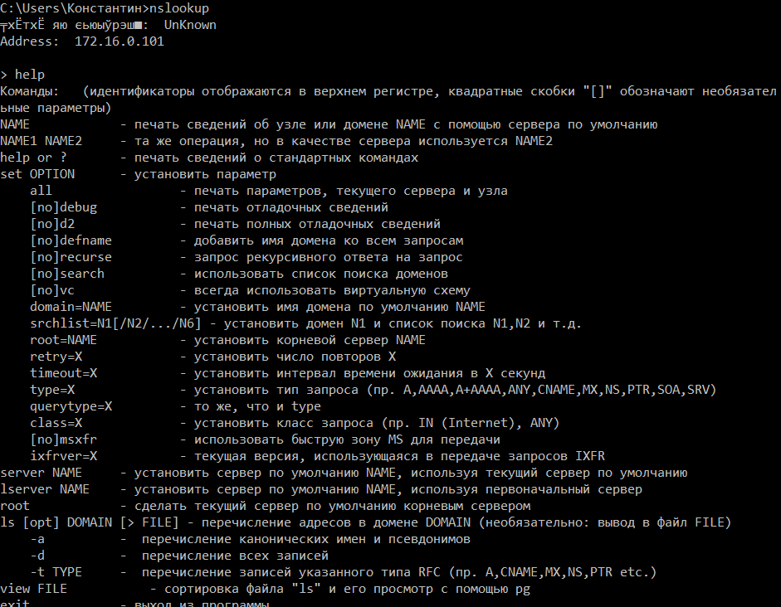

Рисунок 1.26 – проверка доступности интерфейса компьютера в локальной сети

**Задание 20. З**апустите утилиту **nslookup** в диалоговом режиме. Определите имя и IP-адрес хоста, на котором установлен DNS-сервер по умолчанию. Определите IP-адреса хостов по их именам (имена хостов выдаст преподаватель) , рисунок 1.27 и 1.28.

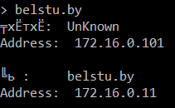

Рисунок 1.27 – проверка доступности интерфейса компьютера в локальной сети

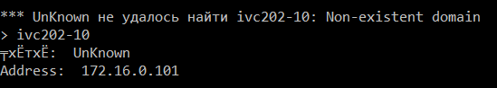

Рисунок 1.28 – проверка доступности интерфейса компьютера в локальной сети

**8. Утилита netstat**

**Задание 21.** Получите справку о параметрах утилиты **netstat**, рисунок 1.29.

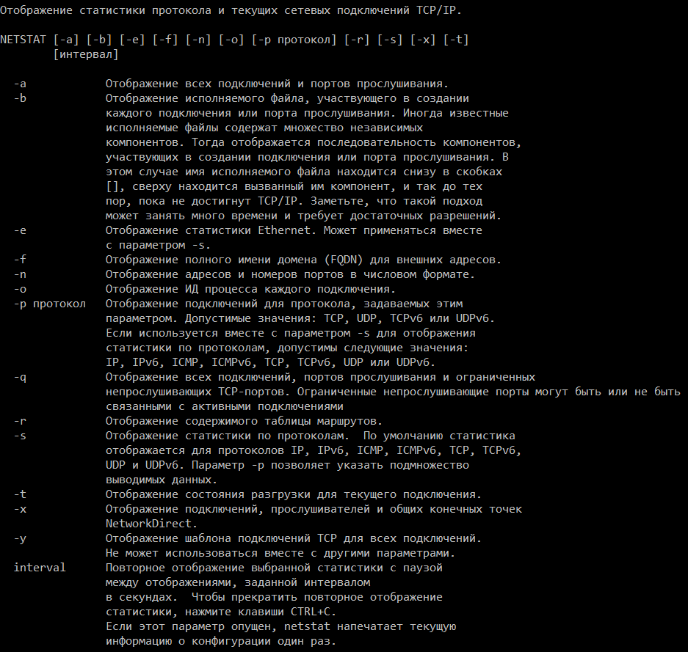

Рисунок 1.29 – проверка доступности интерфейса компьютера в локальной сети

**Задание 22.** Запустите утилиту **netstat -a** для отображения всех подключений и ожидающих портов. Исследуйте отчет. Выясните, какие из известных служб прослушивают порты. С какими из этих портов поддерживается внешнее соединение и по какому протоколу? Определите имена хостов и номера портов внешних соединений, рисунок 1.30 и 1.31.

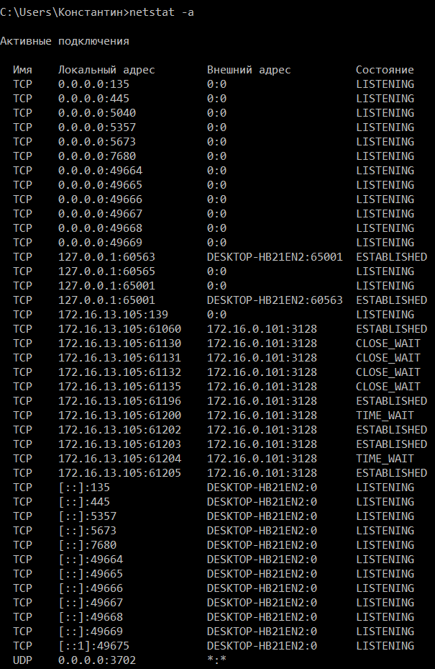

Рисунок 1.30 – проверка доступности интерфейса компьютера в локальной сети

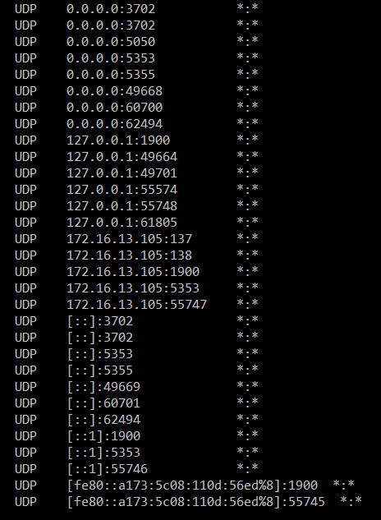

Рисунок 1.31 – проверка доступности интерфейса компьютера в локальной сети

Протоколы написаны в первом столбце. Имена хостов (IP-адреса) и номера портов описаны во втором столбце. Внешнее соединение написано в третьем столбце. Прослушивание (если оно есть) показано в четвёртом столбце.

**Задание 23.** Запустите утилиту **netstat -b** для отображения исполняемых файлов участвующих в создании подключений. Определите исполняемые файлы служб, прослушивающих порты, идентификаторы процессов операционной системы, рисунок 1.32.

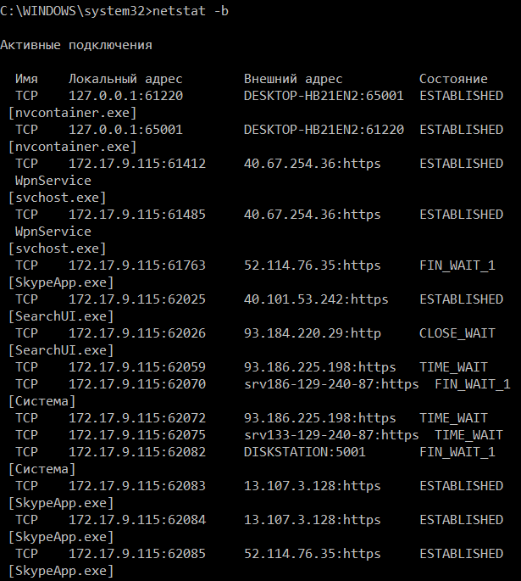

Рисунок 1.32 – проверка доступности интерфейса компьютера в локальной сети

Нет служб, прослушивающих порты. Идентификаторы процессов написаны в квадратных скобках.

**Задание 24.** Запустите утилиту **netstat -ab**. Исследуйте полученный отчет. Для формирования файла отчета утилиты, перенаправьте вывод утилиты в файл с помощью команды: **netstat -ab > c:\report.txt.** Проконтролируйте наличие отчета в файле, рисунок 1.33.

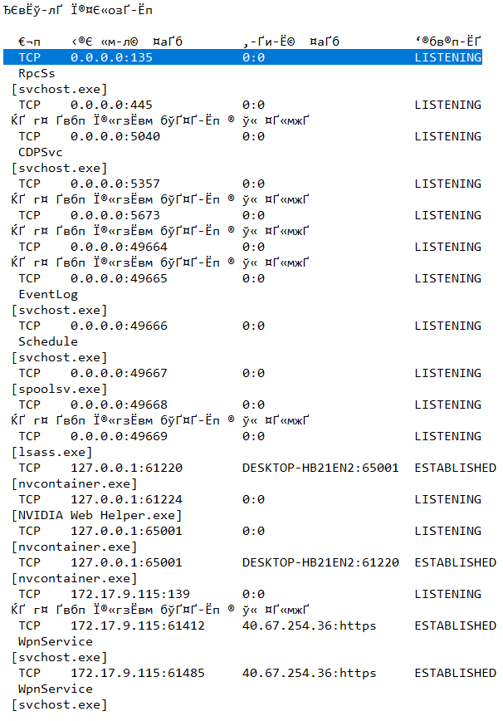

Рисунок 1.33 – проверка доступности интерфейса компьютера в локальной сети

**9. Утилита nbtstat**

**Задание 25.** Получите справку о параметрах утилиты **nbtstat**. Выполните все команды отраженные в справке. Исследуйте полученные отчеты, рисунки 1.34 – 1.39.

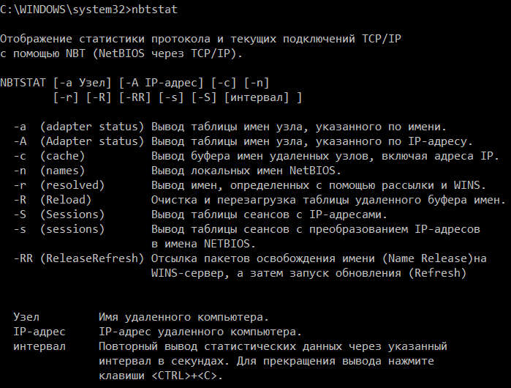

Рисунок 1.34 – проверка доступности интерфейса компьютера в локальной сети

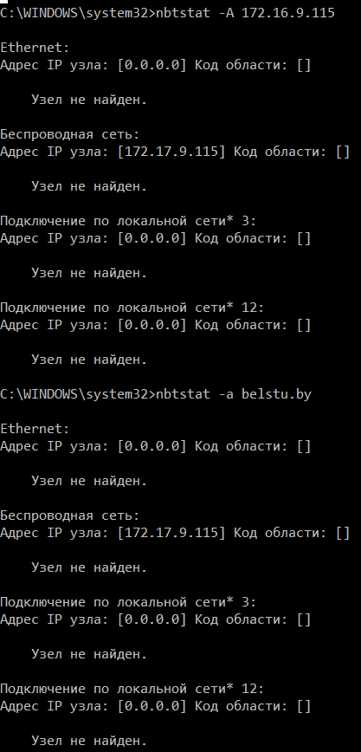

Рисунок 1.35 – проверка доступности интерфейса компьютера в локальной сети

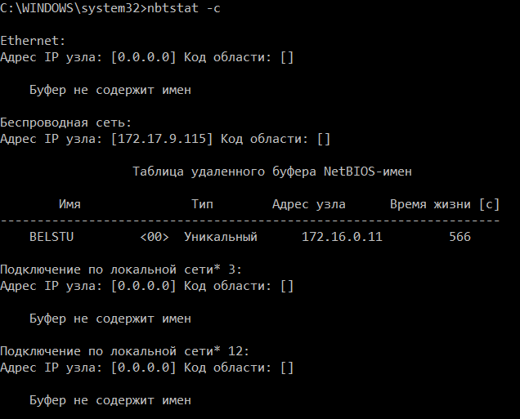

Рисунок 1.36 – проверка доступности интерфейса компьютера в локальной сети

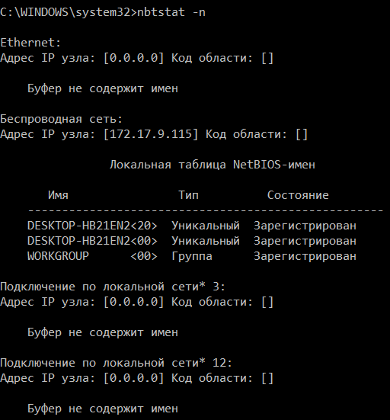

Рисунок 1.37 – проверка доступности интерфейса компьютера в локальной сети

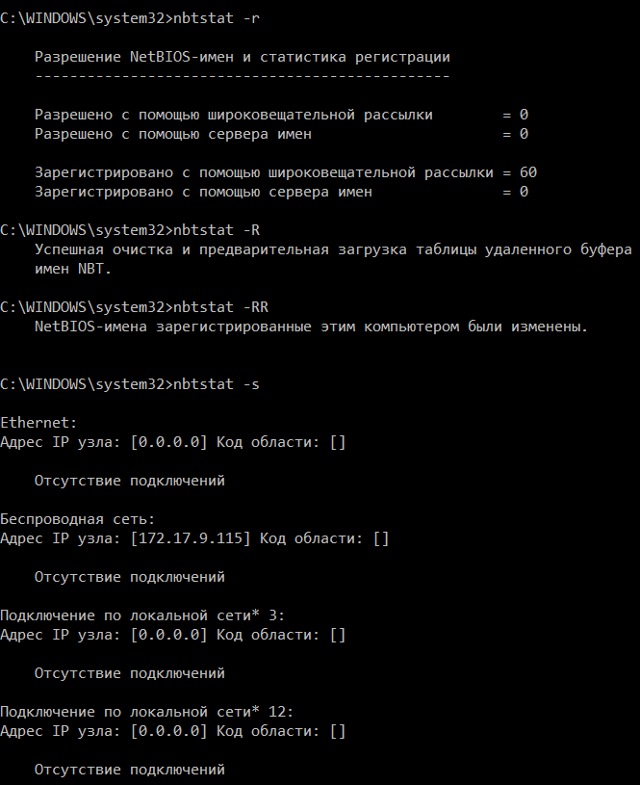

Рисунок 1.38 – проверка доступности интерфейса компьютера в локальной сети

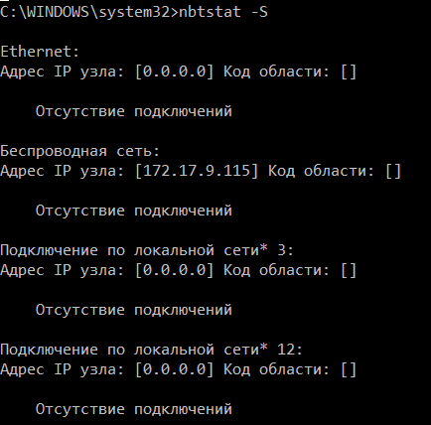

Рисунок 1.39 – проверка доступности интерфейса компьютера в локальной сети

**10. Утилита net**

**Задание 26.** Получите справку о параметрах утилиты **net**. Получите справку по отдельным командам утилиты с помощью команды **help.** Получите статистику рабочей станции и сервера компьютера с помощью команды **statistics**.Перешлите сообщение на соседний компьютер с помощью команды **send**. Получите список пользователей компьютера с помощью команды **user**, рисунок 1.40-1.42.

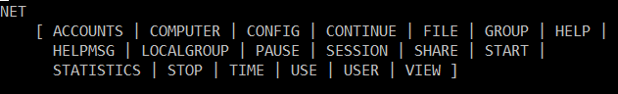

Рисунок 1.40 – проверка доступности интерфейса компьютера в локальной сети

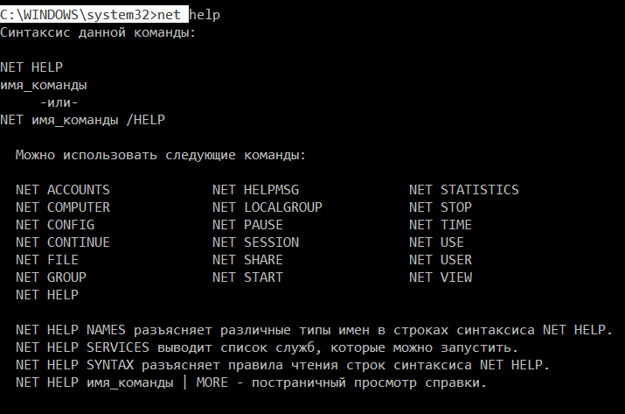

Рисунок 1.41 – проверка доступности интерфейса компьютера в локальной сети

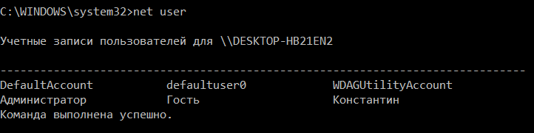

Рисунок 1.42 – проверка доступности интерфейса компьютера в локальной сети

**Вывод:** были изучены основные утилиты windows, необходимые для работы в последующих лабораторных, получены знания по определению характеристик TCP/IP-сети, тестирования соединения компьютеров в сети, использования сетевых утилит при отладке приложений, составлен отчёт.